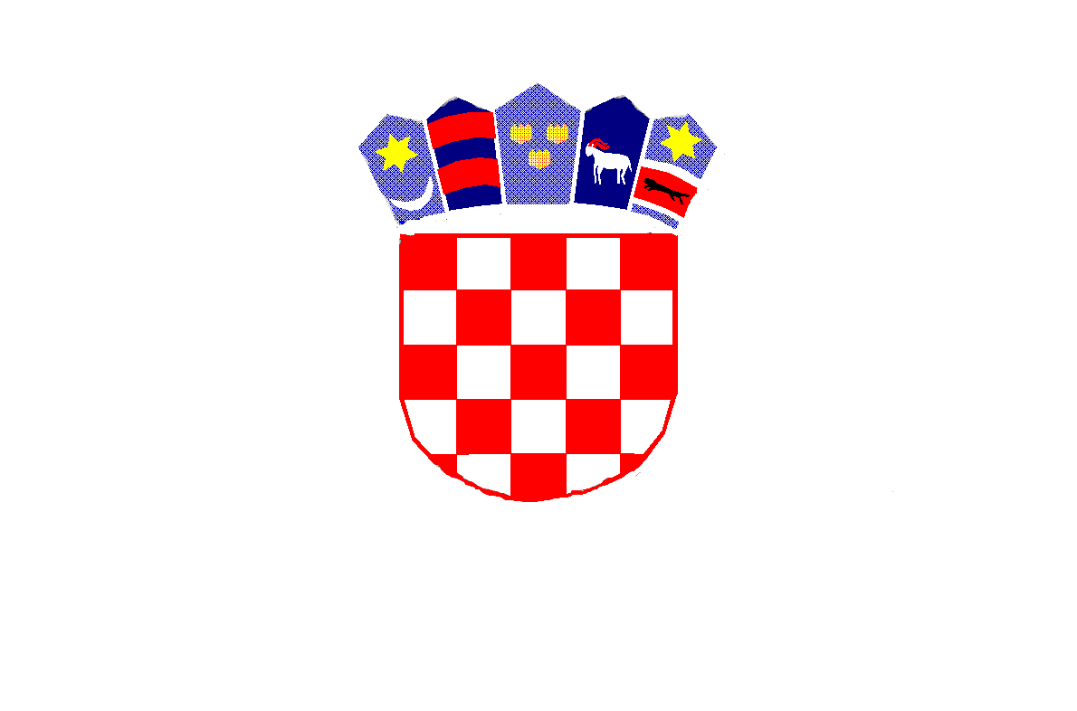

*REPUBLIKA HRVATSKA*

*MEĐIMURSKA ŽUPANIJA*

*OPĆINA MALA SUBOTICA*

*OSNOVNA ŠKOLA TOMAŠA GORIČANCA*

*MALA SUBOTICA*

*Glavna 55, 40321 Mala Subotica*

*KLASA: 007-04/22-01/06*

*URBROJ: 2109-35/01-22-2*

*Mala Subotica, 24.6.2022.*

**ZAKLJUČAK SA SJEDNICE ŠKOLSKOG ODBORA**

**Redni broj sjednice**: 19. sjednica Školskog odbora – elektronska

**Mjesto i datum održavanja sjednice**: putem e-maila OŠ Tomaša Goričanca Mala   
Subotica, 27.6.2022.

**Nazočn**i: Kristina Obadić, Stjepan Mikulić, Miroslav Grašić, Iva Mihalic Krčmar

**Izočni**: nema

*Dnevni red:*

1. *Suglasnost za zapošljavanje po natječaju – socijalni pedagog*
2. *Ostala pitanja.*

Ad 1)

Na osnovu provedenog natječaja, povjerenstvo je predložilo ravnateljici da primi u radni odnos navedenu kandidatkinju te je ona zatražila suglasnost članova Školskog odbora. Suglasnost su dali svi članovi.

|  |  |  |
| --- | --- | --- |
| Radno mjesto | Ime i prezime kandidata | Napomena |
| Socijalni pedagog na određeno puno radno vrijeme – zamjena za bolovanje, porodiljni i roditeljski dopust do povratka na rad s tim da radnica koju mijenja koristi i godišnji odmor za 2022. godinu po povratku na rad | Maja Kutnjak Vrtarić | Magistra socijalne pedagogije |

Ad 2)

Ostalih pitanja nije bilo.

Sjednica je završila u 10,28 sati.

Zapisničar: Predsjednica ŠO:

Marija Palatinuš Kristina Obadić